העסקת פלסטינים במלונאות

חברים יקרים

אני שמח לבשר לכם, שהיום פורסם נוהל להעסקת 1,000 עובדים פלשתינאים (מיש"ע), במלונות ישראל (למעט אזור אילת המטופל בשלב זה בעובדים ירדנים).
אנא קראו את הנוהל בעיון רב. מצורפים אליו טפסים לביצוע.

בנוסף, אנו ממשיכם לעבוד על הבאת העובדים הזרים אותם אישרה הממשלה.
נעדכן בהמשך

הנוהל באתר הרשות בקישור הבא: https://www.gov.il/he/Departments/policies/palestinian_workers_hotles_procedure

כמו כן פורסמה לציבור הודעה על פתיחת חלון ההזדמנויות להגשת בקשות להיתרי העסקה במלונאות במסגרת ההקצאה הראשונה, עד ליום 2.12.18: https://www.gov.il/he/Departments/Policies/permit_opening_for_palestinian_workers_in_hotels

טפסים - https://www.gov.il/BlobFolder/service/working_permit_for_plestinians_in_industry_and_services_field/he/permit_employ_palestinian_workers_manufacturing_services_sector_0318_1.pdf

להלן, קישור בו מופיעים כל הנתונים בעניין משמרות ולינה להעסקת עובדים פלשתינאים
https://www.gov.il/he/service/apply_for_employment_permits_for_palestinian_workers
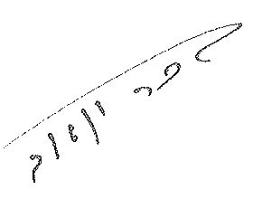
בברכה
יואב בכר